Frauen in die Technik
B&R ermöglicht HTL-Schülerinnen Einblick in die technische Berufswelt
Zum wiederholten Male hat B&R das Mentoring-Programm des oberösterreichischen Frauenreferats für HTL-Schülerinnen unterstützt. Diesen Sommer sammelte Manuela Forthuber von der HTBLA Braunau Erfahrungen in der Automatisierungswelt des Eggelsberger Unternehmens.

Seit 2015 bietet das Land Oberösterreich unter dem Motto Frauen in die Technik ein spezielles Mentoring-Programm für HTL-Absolventinnen an. Dabei bekommen die Schülerinnen erste Einblicke in die technische Berufswelt. Ziel des Programms ist es, HTL-Absolventinnen vermehrt für Berufe in der Technik zu gewinnen.
Realistische Einblicke bekommen
In ihrem sechswöchigen Praktikum hat Manuela verschiedene Unternehmensbereiche kennengelernt. Dabei hat sie sogar ein eigenes Projekt verantwortet, in welchem sie Funktionstests für die B&R-Schulungshardware entwickelt hat. „Es war eine ganz schöne Herausforderung und eine spannende Erfahrung für mich, dass ich ganz allein für dieses Projekt verantwortlich war“, erzählt die Schülerin.
Praxiserfahrung über 2 Jahre sammeln
Neben dem Ferialpraktikum im Sommer haben die HTL-Schülerinnen im Rahmen des Mentoring-Programmes die Möglichkeit, ihre Mentorinnen über die letzten beiden Schuljahre hinweg regelmäßig am Arbeitsplatz zu besuchen. „Ich habe mich schon vor dem Praktikum regelmäßig mit Manuela ausgetauscht“, sagt Katharina Hangöbl, Mentorin der HTL-Schülerin und Mitarbeiterin in der B&R-Schulungsabteilung. „So war die Arbeitsumgebung für sie nicht neu und sie konnte gleich loslegen und erste Erfahrungen in einer technischen Arbeitsumgebung sammeln.“

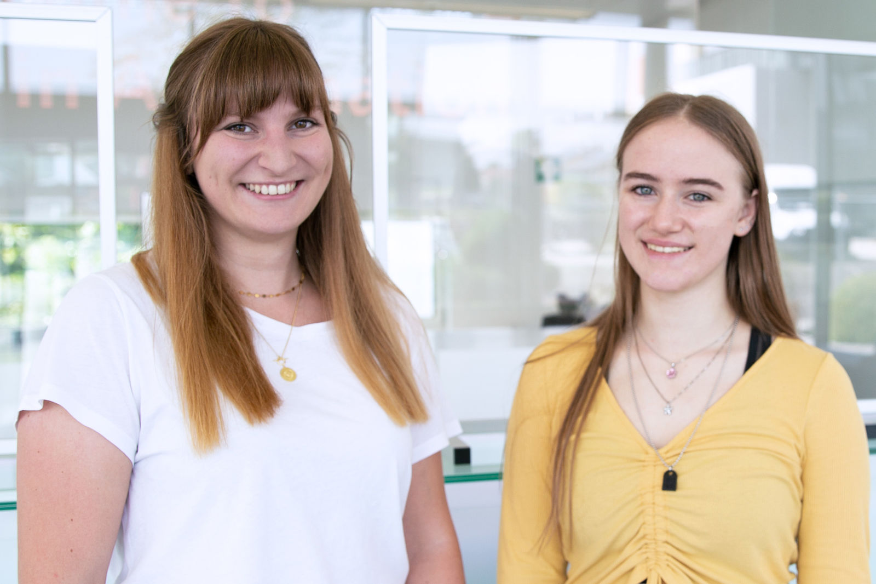
Katharina Hangöbl (links) von B&R betreute die HTL-Schülerin Manuela Forthuber im Rahmen des HTL-Mentoring-Programms.

Über B&R
B&R ist ein innovatives Automatisierungsunternehmen mit Hauptsitz in Österreich und Niederlassungen in der ganzen Welt. Seit 6. Juli 2017 ist B&R eine Geschäftseinheit von ABB. Als Branchenführer in der Industrieautomation kombiniert B&R modernste Technologien mit fortschrittlichem Engineering. B&R stellt den Kunden verschiedenster Branchen perfekte Gesamtlösungen in der Maschinen- und Fabrikautomatisierung, Antriebs- und Steuerungstechnik, Visualisierung und integrierten Sicherheitstechnik bereit. Lösungen für die Kommunikation im Industrial IoT – allen voran OPC UA, POWERLINK und der offene Standard openSAFETY – runden das Leistungsportfolio von B&R ab. Darüber hinaus ist die Software-Entwicklungsumgebung Automation Studio Wegweiser für zukunftsgerichtetes Engineering. Mit seinen innovativen Lösungen setzt B&R neue Standards in der Automatisierungswelt, hilft Prozesse zu vereinfachen und übertrifft Kundenerwartungen.
Weitere Informationen finden Sie unter www.br-automation.com

